В редакцию газеты «Нива»

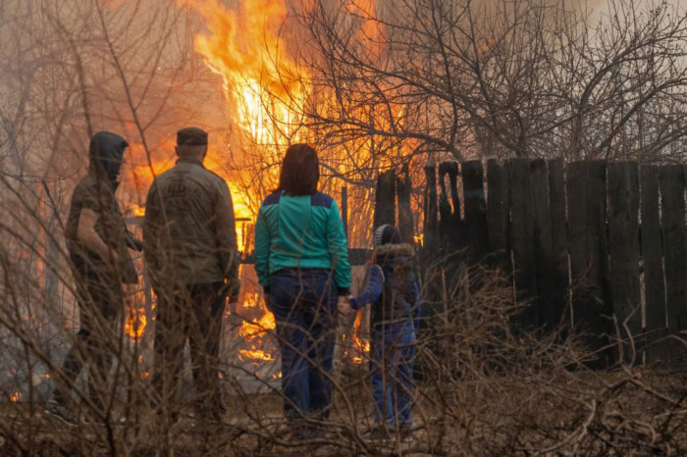
С наступление теплых весенних дней жители Ермаковского района начинают активную подготовку к весеннему севу, у пожарного подразделения по охране Ермаковского района начинается горячая пора. В 2016 году пожарные ПСЧ-43 ФГКУ «27 отряд ФПС по Красноярскому краю» выезжали на тушение палов сухой травянистой растительности более 15 раз. В подавляющем большинстве случаев тушили сухую траву на приусадебных участка, обочинах дорог и пустырях прилегающих к населенным пунктам, что создавало реальную угрозу соседним строениям и прилегающим лесным массивам. Причиной таких возгораний, всегда является человеческая халатность и лень. Ведь выжигание сухой травянистой растительности и мусора на приусадебных участках – это самый быстрый и не трудоемкий способ его уборки и очистки. Но при этом человек не может контролировать это процесс до конца, и в следствии этого, вместе с сухой травой и мусором уничтожаются строения, деревянные заборы, огородный инвентарь а также возможен переход огня на лесные массивы.
В целях недопущения возможных ситуаций не сжигайте сухую траву на своем и прилегающих участках и обочинах дорог.
При обнаружении пожара незамедлительно вызывайте пожарную охрану по номеру 101 или 112.
Замечено, что ежегодно сгорает порядка 300 дач. Также нельзя забывать о событиях произошедших 12 апреля 2015 года в республике Хакасия и с. Каптырево, Шушенского района. В этот страшный день огнем были пройдены десятки километров, уничтожены сотни домов, сломаны жизни тысяч людей. Причиной этому стал неконтролируемый пал сухой травянистой растительности. Данных трагедий можно было бы избежать, соблюдая элементарные правила пожарной безопасности, которым просто необходимо уделять особое внимание, ведь огонь забирает с собой все, не оставляя ни материальных ценностей, ни человеческих жизней.

Дознаватель ОНД и ПР по Шушенскому и Ермаковскому районам
УНД и ПР ГУ МЧС России по Красноярскому краю
Капитан внутренней службы Бабанаков М.В.

